[**Новые УРОКИ**](https://newuroki.net/)

Новый сайт от проекта UROKI.NET. Конспекты уроков, классные часы, сценарии школьных праздников. Всё для учителя - всё бесплатно!

[**8 КЛАСС**](https://newuroki.net/category/konspekty-urokov-dlya-uchitelya/geografija/8-klass/)[**ГЕОГРАФИЯ**](https://newuroki.net/category/konspekty-urokov-dlya-uchitelya/geografija/)



Чт. Сен 26th, 2024 **3:59:47 PM**



Особенности рельефа России — конспект урока

**Автор** [**Глеб Беломедведев**](https://newuroki.net/author/gleb/)

⬧ СЕН 26, 2024  [#видео](https://newuroki.net/tag/video/), [#горы](https://newuroki.net/tag/gory/), [#интеллект-карта](https://newuroki.net/tag/intellekt-karta/), [#интересные факты](https://newuroki.net/tag/interesnye-fakty/), [#карта памяти](https://newuroki.net/tag/karta-pamyati/),

[#кроссворд](https://newuroki.net/tag/krossvord/), [#ландшафт](https://newuroki.net/tag/landshaft/), [#ментальная карта](https://newuroki.net/tag/mentalnaya-karta/), [#местность](https://newuroki.net/tag/mestnost/), [#облако слов](https://newuroki.net/tag/oblako-slov/), [#полезные советы](https://newuroki.net/tag/poleznye-sovety/), [#презентация](https://newuroki.net/tag/prezentaciya/), [#природа](https://newuroki.net/tag/priroda/), [#ребус](https://newuroki.net/tag/rebus/), [#рельеф](https://newuroki.net/tag/relef/), [#Россия](https://newuroki.net/tag/rossiya/), [#таблица](https://newuroki.net/tag/tablica/), [#тесты](https://newuroki.net/tag/testy/), [#технологическая карта](https://newuroki.net/tag/tehnologicheskaya-karta/),

[#чек-лист](https://newuroki.net/tag/chek-list/)  17 фото  Время прочтения: 39 минут(ы)



**Содержание** [Скрыть]

1 Особенности рельефа России — конспект урока географии 2 Вступление

3 Выберите похожие названия 4 Возраст учеников

1. Класс
2. Раздел календарного планирования по географии в 8 классе 7 УМК (Учебно-методический комплекс)
3. Учебник
4. Дата проведения
5. Длительность
6. Вид
7. Тип
8. Форма проведения
9. Цель
10. Задачи
11. Универсальные учебные действия 17 Ожидаемые результаты

18 Методические приёмы

1. Прогнозируемый результат
2. Предварительная работа педагога
3. Оборудование и оформление кабинета 22 Ход занятия / Ход мероприятия
   1. Организационный момент
   2. Актуализация усвоенных знаний
   3. Вступительное слово учителя 23 Основная часть
   4. Основные формы рельефа России
   5. Тектонические структуры России
   6. Этапы формирования рельефа России
   7. Внешние факторы формирования рельефа
   8. Полезные ископаемые России и их связь с ландшафтом
   9. Влияние рельефа на хозяйственную деятельность человека 24 Рефлексия
4. Заключение
5. Домашнее задание
6. Технологическая карта 28 Смотреть видео по теме

29 Полезные советы учителю 30 Чек-лист педагога

31 Карта памяти для учеников 32 Кроссворд

1. Тесты
2. Интересные факты для занятия 35 Ребус
3. Интеллект-карта
4. Облако слов
5. Презентация
6. Список источников и использованной литературы

# Особенности рельефа России — конспект урока географии

**Вступление**

 ***Уважаемые коллеги! Перед вами подробный готовый конспект урока по теме «Особенности рельефа России» для 8 класса. Здесь***

***вы найдете не только детальный план занятия, но и технологическую карту, увлекательный кроссворд, бесплатную презентацию и тесты по теме. Погрузитесь в удивительный мир рельефа нашей страны вместе с восьмиклассниками, раскрывая тайны формирования гор и равнин, связи тектоники и полезных ископаемых!***

# Выберите похожие названия

Методическая разработка: «Рельеф России: от равнин до горных вершин» Открытый урок: «Тектонические структуры и формы рельефа нашей Родины» Учебный конспект: «Путешествие по рельефу РФ: от Восточно-Европейской равнины до Кавказских гор»

Интерактивное занятие: «Рельеф и недра России: связь геологии и ландшафта»

# Возраст учеников

13-14 лет

# Класс

[8 класс](https://newuroki.net/category/konspekty-urokov-dlya-uchitelya/geografija/8-klass/)

# Раздел календарного планирования по географии в 8 классе

Раздел II. Природа и человек. Тема 1. Рельеф и недра (5 часов)

# УМК (Учебно-методический комплекс)

[укажите название своего УМК по которому Вы работаете]

# Учебник

[укажите название своего учебника]

# Дата проведения

[укажите дату проведения]

# Длительность

45 минут

# Вид

Изучение нового материала

# Тип

Комбинированный

# Форма проведения

Занятие-исследование с элементами практической работы

# Цель

Сформировать у учащихся целостное представление об особенностях рельефа Российской Федерации, его связи с тектоническими структурами и влиянии на хозяйственную деятельность человека.

# Задачи

**Обучающая:** Изучить основные формы ландшафта РФ, тектонические структуры и этапы его формирования.

**Развивающая:** Развивать умения анализировать карты, устанавливать причинно- следственные связи между тектоническим строением, ландшафтом и размещением полезных ископаемых.

**Воспитательная:** Воспитывать чувство патриотизма и бережного отношения к природным богатствам нашей Родины.

[**Универсальные учебные действия**](https://newuroki.net/kopilka-uchitelja/universalnye-uchebnye-dejstviya/)

**Личностные УУД:** Формирование ответственного отношения к учению, готовности к саморазвитию и самообразованию.

**Регулятивные УУД:** Умение самостоятельно определять цели своего обучения, ставить и формулировать для себя новые задачи в учёбе и познавательной деятельности.

**Познавательные УУД:** Умение создавать, применять и преобразовывать знаки и символы, модели и схемы для решения учебных и познавательных задач.

**Коммуникативные УУД:** Умение организовывать учебное сотрудничество и совместную деятельность с учителем и сверстниками.

**Метапредметные УУД:** Владение основами самоконтроля, самооценки, принятия решений и осуществления осознанного выбора в учебной и познавательной деятельности.

# Ожидаемые результаты

**Личностные:** Осознание значимости ландшафта для хозяйственной деятельности человека и необходимости его рационального использования. **Метапредметные:** Умение работать с различными источниками географической информации, в том числе с картами.

**Предметные:** Знание основных форм ландшафта РФ, понимание связи между тектоническими структурами и формами топографии, умение объяснять закономерности размещения полезных ископаемых.

# Методические приёмы

Проблемное изложение материала Работа с картами атласа Заполнение контурных карт Анализ схем и таблиц

Групповая работа Использование ИКТ

# Прогнозируемый результат

Учащиеся смогут характеризовать особенности топографии Российской Федерации, объяснять взаимосвязь между тектоническим строением и формами территории, анализировать их влияние на хозяйственную деятельность человека.

# Предварительная работа педагога

Подготовка презентации по теме Составление кроссворда Создание интеллект-карты Разработка чек-листа педагога Подготовка облака слов

Составление карты памяти учащегося Разработка технологической карты занятия Подготовка тестов для учеников

Подбор интересных фактов по теме

# Оборудование и оформление кабинета

Физическая карта Тектоническая карта Атласы и контурные карты Компьютер и проектор

Раздаточный материал (карточки с заданиями) Коллекция горных пород и минералов

# Ход занятия / Ход мероприятия

## Организационный момент

Доброе утро, ребята! Рада всех вас видеть. Давайте проведем перекличку, чтобы убедиться, что все на месте.

*[Учитель называет фамилии учеников по журналу]*

Отлично, спасибо. Теперь проверим, все ли готовы к занятию. У каждого на парте должен быть атлас, контурная карта, учебник и рабочая тетрадь. Поднимите руку, если у вас чего-то не хватает.

*[Педагог решает вопросы с недостающими материалами]*

Дежурные, пожалуйста, подготовьте проекционный экран к работе. Он нам сегодня пригодится.

Напоминаю о правилах поведения: мы внимательно слушаем друг друга, не перебиваем, поднимаем руку, если хотим что-то сказать или задать вопрос. И, конечно же, прошу всех отключить мобильные телефоны, чтобы ничто не отвлекало нас от интересной работы.

А теперь давайте настроимся на продуктивный урок. Закройте глаза и представьте, что вы стоите на вершине высокой горы. Вокруг вас простираются бескрайние просторы нашей родины. Что вы видите? Равнины, холмы, другие горы? Почувствуйте, как свежий ветер наполняет вас энергией и желанием узнать что-то новое. Откройте глаза.

Сегодня нас ждет увлекательное путешествие по просторам нашей страны. Вы готовы отправиться в путь?

## Актуализация усвоенных знаний

Прежде чем мы начнем изучать новую тему, давайте вспомним, о чем мы говорили на прошлом уроке. Мы изучали [строение земной коры на территории России](https://newuroki.net/konspekty-urokov-dlya-uchitelya/geografija/stroenie-litosfery-na-territorii-rossii-konspekt-uroka/) . Предлагаю вам ответить на несколько вопросов, чтобы освежить наши знания.

Вспомните, пожалуйста, что такое литосфера? Кто может дать определение? Какие особенности строения земной коры на территории РФ вы можете назвать?

Мы говорили о закономерностях распространения форм рельефа. Кто может привести пример такой закономерности?

На прошлом уроке мы познакомились с геохронологической шкалой. Давайте подумаем, зачем геологам нужна такая шкала? Как она помогает в изучении истории Земли?

Мы обсуждали особенности формирования горных систем. Кто может рассказать, как образуются горы?

Вспомните, какие научные представления о зарождении Земли мы рассматривали?

И последний вопрос: что такое геологическое время и чем оно отличается от времени в нашем обычном понимании?

Отлично! Теперь я вижу, что вы хорошо усвоили материал прошлого занятия. Эти знания нам очень пригодятся сегодня, потому что мы будем продолжать изучать особенности земной поверхности нашей страны.

А сейчас я предлагаю вам небольшое упражнение. Закройте глаза и представьте, что вы путешествуете по нашей Родине. Вы видите равнины, горы, низменности.

Подумайте, как могли образоваться эти формы рельефа? Какие процессы могли их создать? Откройте глаза и поделитесь своими мыслями с классом.

Замечательно! Ваши ответы показывают, что вы готовы двигаться дальше и узнавать новое о рельефе нашей страны. Давайте перейдем к теме сегодняшнего занятия.

## Вступительное слово учителя

Дорогие восьмиклассники, сегодня мы продолжим наше увлекательное путешествие по просторам нашей Родины. Тема нашего урока — «Особенности рельефа России».

Представьте себе, что мы отправляемся в экспедицию по всей стране. Мы будем исследовать величественные горные хребты Кавказа и Урала, прогуляемся по

бескрайним равнинам Восточно-Европейской и Западно-Сибирской низменностей, поднимемся на плоскогорья и спустимся в низменности.



***Цитата:***

***«Каждая низменность и возвышенность — это результат многовековой борьбы природы, которую стоит изучать и защищать.»***

***— М.К. Горюнова, 1985–н.в., эколог, преподаватель, кандидат***

***педагогических наук.***

На этом занятии мы узнаем, какие формы рельефа преобладают на территории нашей страны и почему они так разнообразны. Мы выясним, как связаны формы топографии с тектоническими структурами, и как геологическая история РФ повлияла на формирование современного облика её поверхности.

Кроме того, мы рассмотрим, как ландшафт влияет на жизнь и хозяйственную деятельность человека. Ведь от его особенностей зависит, где люди строят города, прокладывают дороги, добывают полезные ископаемые.

Мы также поговорим о том, как внешние силы — ветер, вода, лед — постоянно изменяют поверхность нашей страны, создавая новые формы рельефа.

В конце занятия вы сможете не только рассказать об основных особенностях топографии России, но и объяснить, почему он именно такой, как мы его видим сегодня.

Готовы ли вы отправиться в это захватывающее путешествие по рельефу нашей необъятной родины? Тогда давайте начнем!

# Основная часть

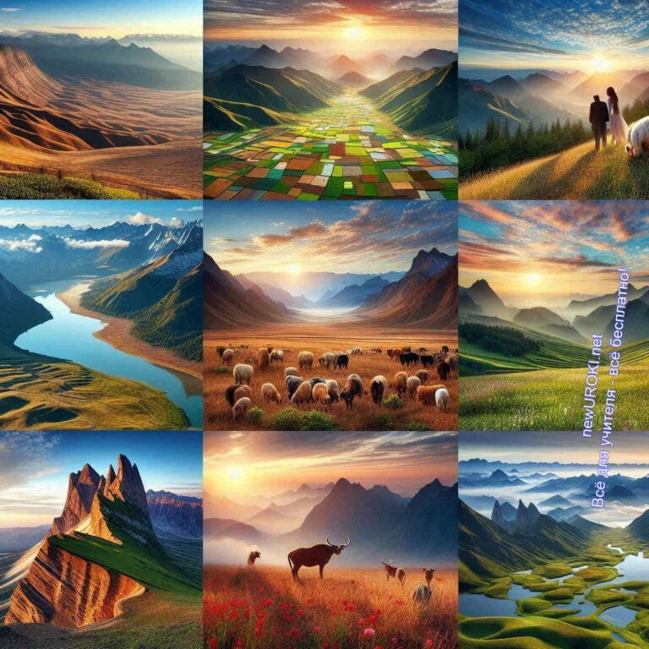



***Рельеф – это совокупность всех неровностей земной поверхности, представляющая собой разнообразные формы,***

***такие как горы, равнины, плато, долины и впадины.***

*Иллюстративное фото / newUROKI.net*

## Основные формы рельефа России

### Определение понятия

*Определение*

Эти формы рельефа формируются под воздействием внутренних (эндогенных) и внешних (экзогенных) процессов Земли, включая тектонические движения, вулканизм, выветривание, эрозию, деятельность ледников и человека. Рельеф играет ключевую роль в формировании климата, водного режима, почв и растительности, а также в размещении населения и хозяйственной деятельности.

### Равнины России: Восточно-Европейская, Западно- Сибирская, Среднесибирское плоскогорье

Равнины занимают около 70% территории РФ и включают в себя такие крупные области, как Восточно-Европейская равнина, Западно-Сибирская равнина и Среднесибирское плоскогорье. Восточно-Европейская равнина – одна из крупнейших равнин мира, расположена на западе России и простирается от границ с Европой до Уральских гор. Она характеризуется мягким ландшафтом, низкими высотами и обилием рек и озер. Западно-Сибирская равнина занимает обширные пространства между Уральскими горами и Енисейской впадиной, и является одной из крупнейших низменностей мира. Здесь преобладают низкие плоские участки, покрытые густыми лесами и болотами. Среднесибирское плоскогорье, расположенное к востоку от Енисея, представляет собой высокую равнину, расчлененную долинами рек и возвышенностями. Это место характеризуется суровыми климатическими условиями и малой заселенностью.

### Горы Российской Федерации: Кавказ, Урал, Алтай, Саяны, возвышенности Забайкалья и Дальнего Востока

Горные системы России включают такие крупные образования, как Кавказ, Урал, Алтай, Саяны, горы Забайкалья и Дальнего Востока. Кавказские горы расположены на юге страны и являются самыми высокими на территории России, с вершиной Эльбрус, которая достигает 5642 метров. Уральские горы разделяют Европу и Азию и простираются с севера на юг на 2500 километров, характеризуются разнообразием форм рельефа и богатым минеральным составом. Алтайские и Саянские горы находятся на юге Сибири и известны своей живописностью, высокогорными озерами и ледниками. Горы Забайкалья и Дальнего Востока, такие как Становой хребет и Сихотэ- Алинь, отличаются сложным и труднодоступным ландшафтом, а также значительными высотами.

### Низменности и возвышенности: Прикаспийская низменность, Среднерусская возвышенность

Низменности и возвышенности России формируют плавные переходы между ровными плоскостями и высотными массивами. Прикаспийская низменность расположена на юго-востоке нашей страны и простирается вдоль побережья Каспийского моря. Это самая низкая точка РФ, опускающаяся до отметки -28 метров ниже уровня моря.

Обширные пространства низменности используются для сельского хозяйства, несмотря на суровый засушливый климат. Среднерусская возвышенность представляет собой возвышенную плосколесье, расположенное в центре Восточно- Европейской равнины. Здесь встречаются мягкие холмы, овраги и реки, что делает этот регион одним из самых плодородных и густонаселенных в России.

### Работа с физической картой: обозначение основных форм топографии

Работа с физической картой РФ позволяет наглядно увидеть разнообразие форм ландшафта страны. Учащиеся должны научиться распознавать и обозначать на карте крупные плоскости, горные системы, низменности и возвышенности. В процессе работы с картой ученики развивают навыки пространственного мышления, учатся соотносить рельеф с географическим положением, а также определять влияние рельефа на климат, водные ресурсы и хозяйственную деятельность. Этот навык важен не только для понимания географии России, но и для более глубокого восприятия глобальных географических процессов.

**Таблица: Основные географические объекты и их характеристики**

|  |  |
| --- | --- |
| **Географический объект** | **Характеристика** |
| Восточно-Европейская равнина | Самая крупная равнинная территория в Европе |
| Западно-Сибирская низменность | Один из самых крупных болотных регионов |
| Алтай | Регион с высочайшими пиками в Южной Сибири |
| Прикаспийская низменность | Самая глубокая низменность на суше |
| Среднесибирское плоскогорье | Территория с многочисленными плато и возвышенностями |

## Тектонические структуры России

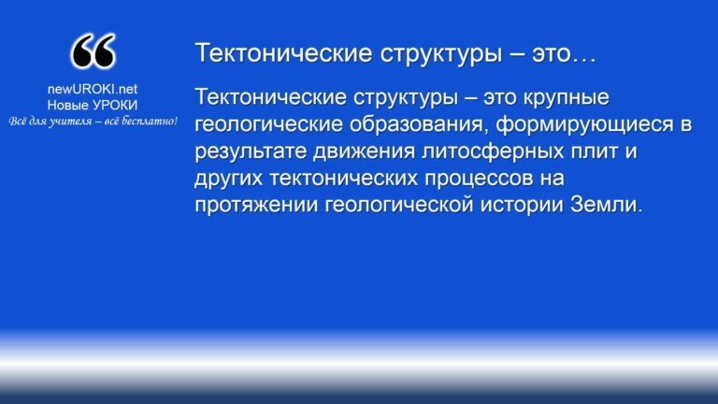



***Тектонические структуры – это крупные геологические образования, формирующиеся в результате движения литосферных плит и других тектонических процессов на***

***протяжении геологической истории Земли.***

*Иллюстративное фото / newUROKI.net*

### Понятие о тектонических структурах

*Определение*

Эти структуры определяют основные формы ландшафта планеты, влияя на расположение гор, равнин, впадин и других элементов ландшафта. Тектонические структуры включают платформы, складчатые пояса, щиты и плиты, которые различаются по возрасту, составу и геологической истории. Понимание этих структур помогает объяснить распределение полезных ископаемых, тектоническую активность и связанные с ней природные явления, такие как землетрясения и вулканы.

[**Стоит прочесть также: Мировое хозяйство - конспект урока**](https://newuroki.net/konspekty-urokov-dlya-uchitelya/geografija/mirovoe-hozyajstvo-konspekt-uroka/)

### Древние и молодые платформы: Восточно- Европейская, Сибирская, Западно-Сибирская

Эти объекты представляют собой обширные стабильные участки земной коры, которые подвергались тектоническим движениям преимущественно в далеком прошлом. В России выделяются три крупные платформы: Восточно-Европейская, Сибирская и Западно-Сибирская.

Восточно-Европейская платформа охватывает значительную часть европейской территории РФ. Её основа состоит из кристаллического фундамента, сформированного в докембрийскую эру. На ней сформировались обширные равнины и низменности, что способствовало развитию здесь обширных сельскохозяйственных угодий и плотному заселению.

Сибирская платформа занимает центральную часть Сибири и также имеет древний кристаллический фундамент, но отличается более сложной тектонической историей, что привело к формированию здесь ряда крупных геологических структур, таких как плато Путорана и Среднесибирское плоскогорье.

Западно-Сибирская платформа – одна из самых молодых в России. Она образована на месте древних осадочных бассейнов и характеризуется относительно ровным рельефом с обширными болотами и низменностями, где сконцентрированы огромные запасы нефти и газа.

### Складчатые пояса: Урало-Монгольский, Тихоокеанский, Средиземноморский

**Складчатые пояса – это** геологические структуры, сформированные в результате интенсивных тектонических движений, в основном в мезозойскую и кайнозойскую эры. Эти пояса являются зонами активного горообразования и включают высокие и молодые горные системы.

Урало-Монгольский складчатый пояс простирается от Урала через Алтай и Саяны до Монголии. Он представляет собой сложную систему складок и разломов, образовавшуюся в результате столкновения древних тектонических объектов.

Уральские горы, входящие в этот пояс, богаты рудными полезными ископаемыми. Тихоокеанский складчатый пояс проходит вдоль восточного побережья Российской Федерации, включая Камчатку и Курильские острова. Этот пояс является частью Тихоокеанского огненного кольца, где активно проявляется вулканическая и сейсмическая деятельность. Здесь находятся одни из самых активных вулканов России, такие как Ключевская Сопка и Шивелуч.

Средиземноморский складчатый пояс проходит через Кавказ и продолжает на запад в зону Альпийско-Гималайского орогенеза. Кавказские горы – это молодые и высокие

горы, сформированные в результате столкновения Евразийской и Аравийской плит. Они характеризуются сложным рельефом и частыми землетрясениями.

### Щиты и плиты как части платформ

Щиты и плиты – это структурные элементы платформ. Щиты представляют собой участки этих объектов, где кристаллический фундамент выходит на поверхность. В России наиболее известными щитами являются Балтийский и Сибирский щиты.

Балтийский щит расположен на северо-западе страны и является одной из древнейших частей земной коры. Сибирский щит, расположенный в пределах Сибирской платформы, также отличается высокой древностью и устойчивостью к тектоническим движениям.

Плиты – это участки платформ, где кристаллический фундамент перекрыт мощным осадочным чехлом. Западно-Сибирская плита, например, покрыта мощным слоем осадочных пород, что делает её одной из крупнейших осадочных бассейнов в мире.

### Связь тектонических структур с формами территории

Тектонические структуры напрямую влияют на формирование территории России. Древние и стабильные тектонические основы способствуют образованию равнин и плато, тогда как складчатые пояса порождают горные системы и хребты. Например, Уральские горы возникли в результате столкновения платформ, а Кавказские горы – в результате активности Средиземноморского складчатого пояса. Эти тектонические процессы также определяют расположение и тип полезных ископаемых, таких как нефть, газ, уголь и руды, что оказывает значительное влияние на экономику и хозяйственную деятельность в различных регионах России.

## Этапы формирования рельефа России

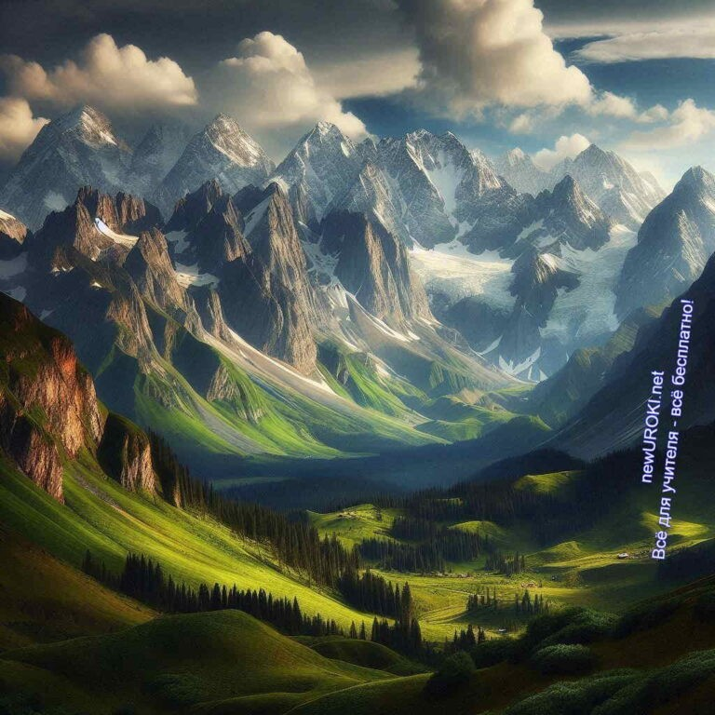



***Докембрий, также криптозой — самая ранняя часть геологической истории Земли, предшествовавшая началу кембрийского периода, когда возникла масса организмов, оставляющих ископаемые остатки в осадочных породах.***

[***Википедия***](https://ru.wikipedia.org/wiki/%D0%94%D0%BE%D0%BA%D0%B5%D0%BC%D0%B1%D1%80%D0%B8%D0%B9)

*Иллюстративное фото / newUROKI.net*

### Докембрийский этап: формирование древних платформ

Докембрийский этап охватывает самый длительный период в истории Земли, начиная с момента её формирования около 4,6 миллиарда лет назад и до начала палеозойской эры, приблизительно 541 миллион лет назад. В это время на территории нынешней Евразии произошли важные геологические процессы, заложившие основы будущих тектонических структур.

Именно в докембрии образовались древние платформы, такие как Восточно- Европейская и Сибирская. Эти платформы сформировались в результате многократных процессов слияния и распада континентов. В ходе этих движений происходила аккреция (приращение) материковых блоков, формирование гранитного фундамента и образование первых континентальных щитов. Эти образования стали основой для более поздних геологических событий, которые создали крупные равнины и плоскогорья на современной карте. Докембрийские платформы характеризуются мощным кристаллическим фундаментом, состоящим из древних магматических и метаморфических пород, которые играют ключевую роль в определении структуры и устойчивости коры.

### Палеозойский этап: образование Урала и других древних гор

Палеозойский этап начался около 541 миллиона лет назад и завершился примерно 252 миллиона лет назад. Это время характеризовалось активными структурными перемещениями, которые привели к значительным изменениям на поверхности планеты. В этот период произошли столкновения континентальных плит, что привело к образованию складчатых горных систем, таких как Урал.

Уральские горы сформировались в результате слияния Сибирской платформы с Восточно-Европейской в ходе так называемой Уральской орогении. Этот процесс привёл к образованию одной из самых древних горных цепей, которая простирается с севера на юг и разделяет Европейскую часть от Сибири. Помимо Урала, в палеозое возникли и другие значительные геологические структуры, такие как Алтай и Саяны. Эти горы, несмотря на их древность, сохранили многие свои характерные черты, что делает их важными объектами для изучения геологического прошлого планеты.

### Мезозойский этап: образование Верхоянского хребта и других горных систем

Мезозойский этап, охватывающий промежуток времени от 252 до 66 миллионов лет назад, был периодом значительных геодинамических изменений, включающих раскол суперконтинента Пангея и активное горообразование. В это время началась активная тектоническая деятельность на востоке Евразии, что привело к формированию новых горных систем, включая Верхоянский хребет и Становой хребет.

Верхоянский хребет, расположенный в восточной части современной России, возник в результате сложных геологических движений, связанных с перемещением литосферных плит и последующими складкообразовательными процессами. Эти движения создали высокие и крутые хребты, которые ныне являются одними из наиболее изучаемых в контексте изучения горообразования мезозоя. Другие горные системы, такие как Западный и Восточный Саяны, также начали формироваться в этот период, что создало разнообразный и сложный ландшафт на территории современной Евразии.

### Кайнозойский этап: формирование молодых гор Кавказа, Алтая, Саян

Кайнозойский этап, начавшийся 66 миллионов лет назад и продолжающийся по сей день, является временем формирования большинства современных горных систем. В этот период активизировались подземные перемещения, связанные с движением Евразийской и Африканской плит, что привело к образованию молодых и высоких гор,

таких как Кавказ, Алтай и Саяны.

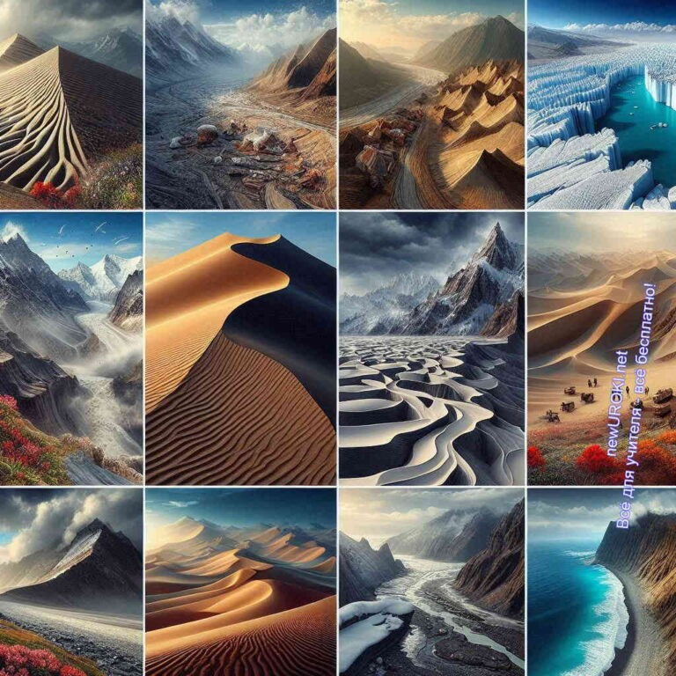

Кавказские горы возникли в результате столкновения Евразийской и Аравийской литосферных плит, что привело к интенсивному горообразованию. Они продолжаются и сегодня, делая Кавказ одними из самых молодых и высоких гор на территории России. Алтай и Саяны также прошли через серию тектонических преобразований в кайнозое, приобретая современные формы и очертания. В этот период активное горообразование было связано не только с горизонтальными движениями плит, но и с вертикальными, что привело к значительным поднятиям и формированию современных горных ландшафтов.

### Новейшие тектонические движения и их влияние на рельеф

Новейшие тектонические движения, начавшиеся в четвертичный период (последние 2,6 миллиона лет) и продолжающиеся до настоящего времени, оказывают значительное влияние на формирование ландшафта. Эти движения связаны с активными процессами поднятия и опускания земной коры, что особенно заметно в горных районах.

Кавказ, Камчатка и Курильские острова продолжают подвергаться активным геологическим движениям, что приводит к частым землетрясениям, вулканической активности и изменению рельефа. Эти события оказывают значительное влияние на современное состояние ландшафтов и формируют антропогенные факторы риска, такие как землетрясения и извержения вулканов. Новейшие тектонические движения также привели к образованию множества мелких, но значительных форм рельефа, таких как тектонические впадины, разломы и вулканические конусы.

## Внешние факторы формирования рельефа

*Иллюстративное фото / newUROKI.net*

### Выветривание: физическое, химическое, биологическое

Выветривание является ключевым процессом в моделировании земной поверхности. Оно включает физическое, химическое и биологическое разрушение горных пород и минералов под воздействием внешних условий. Физическое выветривание происходит в результате температурных колебаний, замерзания и оттаивания воды в трещинах, что приводит к механическому дроблению пород. Химическое выветривание связано с реакциями между минералами и различными химическими веществами, такими как кислоты и кислород, в результате чего породы растворяются или преобразуются в другие соединения. Биологическое выветривание обусловлено деятельностью живых организмов, например, корней растений, которые проникают в поры и трещины, ускоряя разрушение пород. В совокупности эти процессы изменяют структуру и состав поверхности, создавая условия для последующих эрозионных и накопительных процессов.

### Деятельность ветра: образование барханов, дюн

Ветер играет важную роль в формировании поверхности в аридных и семиаридных районах. Ветровая эрозия способна переносить значительные массы песка и пыли на большие расстояния, формируя различные эоловые формы рельефа, такие как барханы и дюны. Барханы — это серповидные песчаные холмы, которые возникают в результате сноса песка на подветренную сторону, их форма и размеры зависят от скорости и направления ветра. Дюны, в отличие от барханов, могут иметь более сложную структуру и образовываться как в пустынных, так и в прибрежных зонах. Эти виды создают уникальные ландшафты и являются свидетельством активного ветрового процесса в данных регионах. Постоянное движение песчаных масс может существенно изменять ландшафт, создавая новые и затрудняя хозяйственную деятельность человека.

### Воздействие текучих вод: образование оврагов, балок, речных долин

Текучие воды — один из наиболее мощных агентов изменения поверхности. Ручьи, реки и потоки, воздействуя на грунт, вымывают рыхлые породы и углубляют русла, формируя овраги, балки и речные долины. Овраги образуются на склонах при неравномерном смыве поверхностного слоя, их развитие часто связано с недостатком растительности, что увеличивает эрозионные процессы. Балки представляют собой более широкие и глубокие эрозионные формы, развивающиеся под воздействием

постоянных водных потоков. Речные долины, в свою очередь, возникают благодаря длительной деятельности рек, они отличаются сложной структурой с террасами, поймами и меандрами*. Процессы, связанные с текучими водами, существенно изменяют плоскость территории, способствуя не только размыву, но и накоплению осадочных пород, что в конечном итоге определяет внешний вид долин и низменностей.





***Меандр — излучина русла реки, вследствие выхода скальных***

***пород или преобладающих ветров.*** [***Википедия***](https://ru.wikipedia.org/wiki/%D0%9C%D0%B5%D0%B0%D0%BD%D0%B4%D1%80)



***Многолетняя мерзлота — это состояние грунтов и горных пород, сохраняющее отрицательную температуру в течение***

***длительного времени.***

### Ледниковая деятельность: древнее оледенение, моренные холмы, озёрные котловины

Ледниковые процессы оставили значительный след в формировании земной поверхности, особенно в северных широтах. Древние ледники, покрывавшие обширные территории, вытачивали корытообразные долины, создавая характерный рельеф. Одним из результатов ледниковой деятельности являются моренные холмы, которые возникают из-за накопления обломочного материала, переносимого и оставляемого льдами. Эти холмы, часто неправильной формы, могут достигать значительных размеров и формировать характерные ландшафты. Озёрные котловины

— ещё одна форма, связанная с деятельностью ледников, они образуются в местах, где ледники вытачивали углубления, которые позже заполнялись водой. Эти виды существенно изменяют территории и играют важную роль в распределении водных ресурсов.

### Многолетняя мерзлота и её влияние на рельеф

*Определение*

Влияние мерзлоты на поверхность особенно заметно в северных и высокогорных районах. Из-за постоянного замерзания и оттаивания верхних слоёв грунта возникают специфические формы, такие как бугры пучения, термокарстовые депрессии и террасы. Эти процессы связаны с изменением объёма грунтов при фазовых переходах воды в них, что приводит к деформации поверхности и формированию характерных ландшафтных элементов. В условиях многолетней мерзлоты также возникают уникальные геоморфологические явления, такие как термокарстовые озера и болота, которые существенно изменяют ландшафт и требуют особого подхода к освоению территорий.



## Полезные ископаемые России и их связь с ландшафтом

*Иллюстративное фото / newUROKI.net*

### Закономерности размещения полезных ископаемых

Распределение полезных ископаемых на территории страны тесно связано с её геологическим строением и различными формами поверхности. Каждый тип минералов и энергоресурсов формируется в определённых геологических условиях, которые обусловлены историей тектонических движений и осадочных процессов.

Например, нефть и природный газ часто залегают в осадочных бассейнах, которые формировались в результате накопления органических остатков в древних морях и озёрах. Рудные элементы, такие как железо и медь, обычно сосредоточены в горных системах, где древние магматические и метаморфические процессы способствовали их концентрации. Таким образом, изучение рельефа и геологического строения позволяет предсказывать месторождения природных ресурсов и их наиболее вероятное расположение.

### Месторождения нефти и газа в низменностях и на шельфе

Нефть и природный газ, являясь основными энергоресурсами, широко распространены в низменных районах и на континентальном шельфе. В частности, Западно-Сибирская низменность является крупнейшим нефтегазоносным бассейном, где залежи углеводородов сосредоточены в осадочных толщах древних морских и речных бассейнов. Подобные залежи также встречаются на шельфе Баренцева и Охотского морей, где морские отложения создают благоприятные условия для накопления и сохранения углеводородов. Эти территории представляют огромный экономический интерес, и их освоение требует развития инфраструктуры, способной обеспечить добычу и транспортировку нефти и газа в условиях сурового климата и удаленности от основных промышленных центров.

[**Стоит прочесть также: Давление воздуха и осадки - конспект урока**](https://newuroki.net/konspekty-urokov-dlya-uchitelya/geografija/davlenie-vozduha-i-osadki-konspekt-uroka/)

### Рудные полезные ископаемые в горных районах

Горные системы страны являются основными районами сосредоточения рудных сырьевых богатств. Например, Урал, богатый железными и медными рудами, представляет собой классический пример минералогического региона, где рудные тела связаны с древними магматическими процессами. На Алтае и в Сибири распространены месторождения золота, серебра и других цветных металлов, сформировавшихся в результате гидротермальных процессов в зонах разломов и складчатых структур. Эти ресурсы имеют огромное значение для металлургической промышленности и являются основой развития горнодобывающих регионов, что способствует экономическому росту и освоению новых территорий.

### Угольные бассейны в предгорных прогибах

Угольные месторождения обычно располагаются в предгорных прогибах и осадочных бассейнах, где происходило накопление органического материала в условиях древних болот и лагун. Кузнецкий и Печорский угольные бассейны, расположенные в предгорьях Сибири и Европейской части, являются крупнейшими источниками угля в стране. Эти залежи формировались в течение миллионов лет под воздействием тепла и давления, что привело к преобразованию растительных остатков в угольные пласты. Угольные бассейны играют ключевую роль в энергетической системе, обеспечивая сырье для теплоэлектростанций и металлургических заводов. Их освоение требует

комплексного подхода, включающего развитие транспортной инфраструктуры и создание устойчивых условий для добычи угля.



### Работа с картой полезных ископаемых России

Изучение карты сырьевых ресурсов страны позволяет понять пространственное распределение различных минералов и энергоресурсов, а также выявить закономерности их связи с геологическими структурами. Работа с такой картой включает анализ расположения основных месторождений, оценку их запасов и значимости для экономики. Знание местонахождения месторождений необходимо для планирования промышленного освоения территорий, разработки новых технологий добычи и эффективного использования ресурсов. Кроме того, карта полезных ископаемых служит важным инструментом для геологов и экологов, позволяя оценить воздействие горнодобывающей деятельности на окружающую среду и разработать меры по её защите.

## Влияние рельефа на хозяйственную деятельность человека

*Иллюстративное фото / newUROKI.net*

### Особенности освоения горных и равнинных территорий

Рельеф местности играет ключевую роль в выборе методов и направлений хозяйственной деятельности. Освоение горных и равнинных территорий значительно отличается по своим требованиям и возможностям. Горные районы, например, характеризуются сложным ландшафтом, что затрудняет строительство и развитие

инфраструктуры. Однако эти же районы часто богаты на рудные полезные ископаемые, что делает их привлекательными для горнодобывающей промышленности. В таких регионах особенно важны устойчивые инженерные решения для предотвращения оползней и лавин. В равнинных же зонах, благодаря более простому ландшафту, значительно легче развивать сельское хозяйство, транспортную сеть и другие виды экономической деятельности. Равнины также более пригодны для массового расселения, что делает их основными районами с высокой плотностью населения.

### Влияние ландшафта на размещение населения и хозяйства

Распределение населения и развитие хозяйства во многом зависят от характера поверхности территории. В равнинных районах, где условия для жизни и хозяйственной деятельности более благоприятны, обычно наблюдается высокая плотность населения и активное развитие сельского хозяйства, промышленности и транспортной инфраструктуры. Горные районы, напротив, заселены гораздо реже из-за трудностей, связанных с доступностью и строительством. Тем не менее, эти регионы часто становятся центрами горнодобывающей и туристической отраслей, привлекая людей, несмотря на сложные природные условия. Важно также учитывать, что рельеф может способствовать созданию естественных барьеров для распространения городов и промышленных объектов, что, в свою очередь, определяет особенности пространственной организации хозяйства.

### Опасные природные явления, связанные с рельефом: землетрясения, вулканизм, оползни

Определённые формы поверхности земли могут значительно повысить риск возникновения природных катастроф. В сейсмоактивных зонах горных районов часто происходят землетрясения, которые могут привести к разрушениям инфраструктуры и человеческим жертвам. Вулканические процессы, характерные для районов с активными вулканами, также представляют серьёзную угрозу, вызывая извержения, лавины и пирокластические потоки. Кроме того, горные и холмистые территории подвержены оползням, которые могут обрушивать склоны и разрушать постройки. Эти явления требуют от человека особой осторожности при планировании и строительстве в подобных регионах. Прогнозирование и мониторинг природных катастроф, а также разработка мер по их предотвращению, являются важной частью деятельности в таких областях.

### Антропогенные формы топографии: карьеры, терриконы, дамбы

Влияние человека на поверхность земли проявляется в создании антропогенных форм ландшафта, таких как карьеры, терриконы и дамбы. Карьеры, возникающие в результате добычи полезных ископаемых, представляют собой большие углубления в земле, которые изменяют естественный ландшафт и могут стать источником экологических проблем, таких как эрозия и загрязнение грунтовых вод. Терриконы — насыпи из отходов горной промышленности — также изменяют природную среду, нарушая водный и почвенный режимы. Дамбы, построенные для защиты от наводнений или для создания водохранилищ, могут значительно изменить гидрологический режим рек и прилегающих территорий, что влияет на экосистемы и хозяйственную деятельность. Важно учитывать эти изменения при планировании долгосрочного развития территорий, чтобы минимизировать негативные последствия для окружающей среды.

### Необходимость рационального использования и охраны природы

Рациональное использование природной среды требует взвешенного подхода, учитывающего как экономические интересы, так и необходимость охраны окружающей среды. Чрезмерное вмешательство человека в природные процессы может привести к необратимым изменениям и утрате биологического разнообразия. Для сохранения экосистем и обеспечения устойчивого развития территорий необходимо разрабатывать и применять технологии, минимизирующие воздействие на ландшафт, восстанавливать нарушенные земли и проводить мониторинг состояния природных объектов. Например, рекультивация карьеров и терриконов может вернуть природным территориям их первоначальное состояние, а строительство дамб и других инженерных сооружений должно учитывать возможные последствия для окружающей среды. Важно, чтобы все решения, касающиеся использования рельефа, принимались с учётом долгосрочной перспективы и интересов будущих поколений.

# Рефлексия

Уважаемые восьмиклассники, давайте перейдем к [рефлексии](https://newuroki.net/kopilka-uchitelja/refleksiya/). Подумайте о том, что нового вы сегодня узнали и как вы это сможете применить в дальнейшем. Я предлагаю вам оценить, насколько было полезно и понятно то, о чём мы говорили. Оцените своё понимание сегодняшней темы, вспомните основные моменты занятия.

Затем подумайте о том, как вы чувствовали себя на протяжении занятия. Была ли для вас информация доступной? Возникли ли у вас какие-то вопросы или затруднения, о которых хотелось бы поговорить дополнительно? Если что-то осталось непонятным, это хорошая возможность задать вопросы.



Теперь, пожалуйста, подумайте о том, как вы способны использовать полученные знания в реальной жизни. Какие ситуации вы могли бы решить, используя эту информацию? Можете ли вы привести примеры из вашего опыта, где такие знания были бы полезны?

Заключительный момент рефлексии — это оценка своей собственной активности на уроке. Как вы думаете, удалось ли вам активно участвовать в обсуждении, выполнять задания? Есть ли что-то, что вы могли бы улучшить в следующий раз? Может быть, вы хотели бы изменить подход к изучению таких тем или задать себе более сложные вопросы?

Важно также задуматься о том, как вы можете использовать этот опыт для того, чтобы лучше понимать похожие темы в будущем. Как вы видите свой дальнейший путь в изучении географии? Есть ли что-то, что вас особенно заинтересовало сегодня и что вы хотели бы изучить подробнее?

# Заключение

*Учителя шутят*

Сегодня мы с вами сделали ещё один важный шаг в познании окружающего мира. Мы узнали, как природные процессы формировали нашу страну, и как они продолжают влиять на жизнь каждого из нас. Это знание не просто позволяет нам лучше понимать мир вокруг, но и вдохновляет на бережное отношение к природным богатствам, которые нам даны.

Пусть сегодняшний урок станет для вас началом более глубокого интереса к изучению нашей планеты. Каждый из вас способен сделать открытия, которые помогут не только

в учёбе, но и в повседневной жизни. Помните, что знание — это сила, а понимание того, как устроен наш мир, даёт вам возможность изменить его к лучшему.



Вы хорошо поработали сегодня, и я уверена, что впереди нас ждут ещё более увлекательные занятия и новые открытия. Не бойтесь задавать вопросы и стремиться к большему — именно так достигаются великие цели. Спасибо вам за внимание и активное участие!

[**Домашнее задание**](https://newuroki.net/kopilka-uchitelja/domashnee-zadanie/)

*Ученики шутят*

Прочитать параграф учебника. Выполнить задания в рабочей тетради.

Подготовить краткое сообщение об одной из форм рельефа (по выбору).

# Технологическая карта

[Скачать бесплатно технологическую карту урока по теме: «Особенности рельефа России»](https://newuroki.net/wp-content/uploads/2024/09/tehnologicheskaja-karta-osobennosti-relefa-rossii-konspekt-uroka.docx)

[Технологическая карта урока — это](https://newuroki.net/kopilka-uchitelja/tehnologicheskaya-karta-uroka/) документ, который содержит структуру и планирование учебного занятия, включая цели, задачи, этапы, методы и формы организации деятельности учащихся, а также используемые ресурсы и оборудование.

# Смотреть видео по теме

[8 класс – - Особенности](https://www.youtube.com/watch?v=9vS4ubumn3Q)



[России](https://www.youtube.com/watch?v=9vS4ubumn3Q)

[рельефа](https://www.youtube.com/watch?v=9vS4ubumn3Q)

[География](https://www.youtube.com/watch?v=9vS4ubumn3Q)

# Полезные советы учителю

[Скачать бесплатно 5 полезных советов для проведения урока географии по теме:](https://newuroki.net/wp-content/uploads/2024/09/poleznye-sovety-osobennosti-relefa-rossii-konspekt-uroka.docx)

[«Особенности рельефа России» в формате Ворд](https://newuroki.net/wp-content/uploads/2024/09/poleznye-sovety-osobennosti-relefa-rossii-konspekt-uroka.docx)

# Чек-лист педагога

[Скачать бесплатно чек-лист для проведения урока географии по теме: «Особенности рельефа России» в формате Word](https://newuroki.net/wp-content/uploads/2024/09/chek-list-pedagoga-osobennosti-relefa-rossii-konspekt-uroka.docx)

[Чек-лист для учителя — это](https://newuroki.net/kopilka-uchitelja/chek-list-uroka/) инструмент педагогической поддержки, представляющий собой структурированный перечень задач, шагов и критериев, необходимых для успешного планирования, подготовки и проведения урока или мероприятия.

# Карта памяти для учеников

[Скачать бесплатно карту памяти для учеников 8 класса по географии по теме:](https://newuroki.net/wp-content/uploads/2024/09/karta-pamjati-osobennosti-relefa-rossii-konspekt-uroka.docx)

[«Особенности рельефа России» в формате Ворд](https://newuroki.net/wp-content/uploads/2024/09/karta-pamjati-osobennosti-relefa-rossii-konspekt-uroka.docx)

Карта памяти — это методический инструмент, который помогает учащимся структурировать и запоминать ключевую информацию по определенной теме.

# Кроссворд

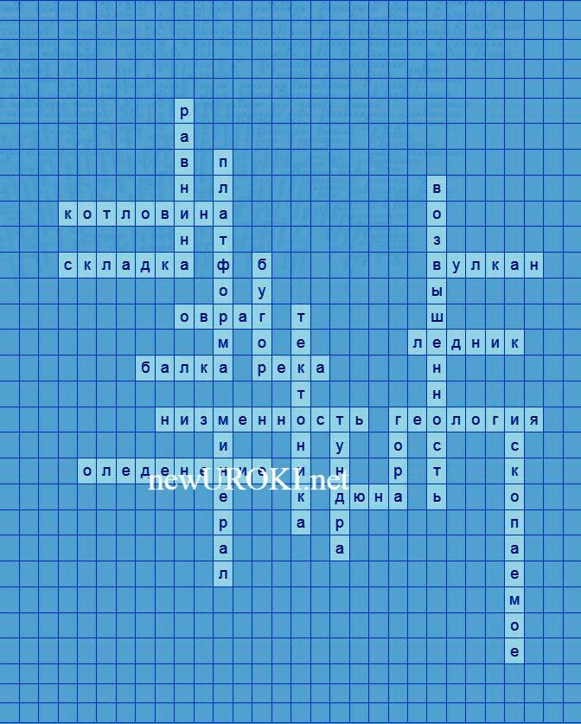

*Кроссворд*

[Скачать бесплатно кроссворд на урок географии в 8 классе по теме: «Особенности рельефа России» в формате WORD](https://newuroki.net/wp-content/uploads/2024/09/krossvord-osobennosti-relefa-rossii-konspekt-uroka.docx)

# Тесты

Какая низменность расположена в прикаспийском регионе? а) Восточно-Европейская

б) Прикаспийская

в) Западно-Сибирская Правильный ответ: б

Какое плоскогорье находится в центральной части Сибири? а) Среднесибирское

б) Уральское в) Алтайское

Правильный ответ: а

Какой хребет расположен на Дальнем Востоке? а) Уральский

б) Кавказский в) Верхоянский

Правильный ответ: в

Какая структура является основой Восточно-Европейской равнины? а) Складчатый пояс

б) Древняя платформа

в) Молодая платформа Правильный ответ: б

В какую эру образовался Уральский хребет? а) Кайнозойскую

б) Мезозойскую в) Палеозойскую

Правильный ответ: в

Какой процесс приводит к образованию оврагов? а) Деятельность ветра

б) Воздействие текучих вод в) Ледниковая деятельность Правильный ответ: б

Где преимущественно располагаются месторождения нефти и газа? а) В равнинных областях

б) В высокогорных районах в) На возвышенностях Правильный ответ: а

Какое природное явление характерно для районов многолетней мерзлоты? а) Вулканизм

б) Термокарст в) Сели

Правильный ответ: б

Какой фактор наиболее сильно влияет на размещение населения? а) Климат

б) Почвы

в) Особенности поверхности Правильный ответ: в

Какой антропогенный объект образуется при добыче полезных ископаемых открытым способом?

а) Террикон б) Карьер в) Дамба

Правильный ответ: б

# Интересные факты для занятия

1. **Интересный факт 1:** В некоторых местах, например, на Кавказе, можно увидеть, как одновременно сосуществуют снег и зелёные луга. Это связано с тем, что высота влияет на климат и растительность: чем выше поднимаемся, тем холоднее становится.

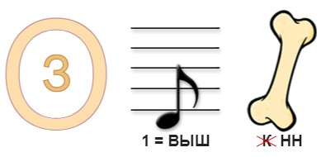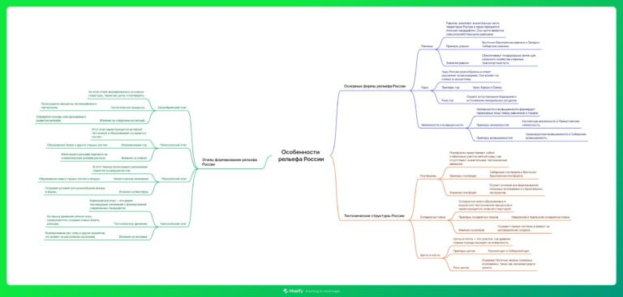

1. **Интересный факт 2:** В стране находятся уникальные низменности, такие как Прикаспийская низменность, которая считается одной из самых низких точек на Земле. В некоторых местах её высота находится ниже уровня моря!
2. **Интересный факт 3:** Существуют различные типы старых и молодых земель. Например, одни участки были образованы миллионы лет назад, когда Земля ещё находилась в состоянии формирования, а другие – в результате недавних изменений, таких как вулканические извержения. Это означает, что наша планета постоянно меняется!

# Ребус

*Ребус*

Если под картинкой вместо буквы зачеркнута цифра или знак равенства стоит между цифрой и буквой, то заменять нужно буквы, располагающиеся в названии картинки под этими номерами.

Если возле перечёркнутых под картинкой букв стоят другие буквы, то нужно в названии картинки эти, стоящие рядом, буквы вставить вместо перечёркнутых букв. То же самое означают буквы со знаком равно (=) между ними (нужно буквы, что слева от знака равно заменить теми, что справа). В обоих случаях количество заменяемых и заменяющих букв может быть разным.

# Интеллект-карта

*Ментальная карта (интеллект-карта, mind map)*

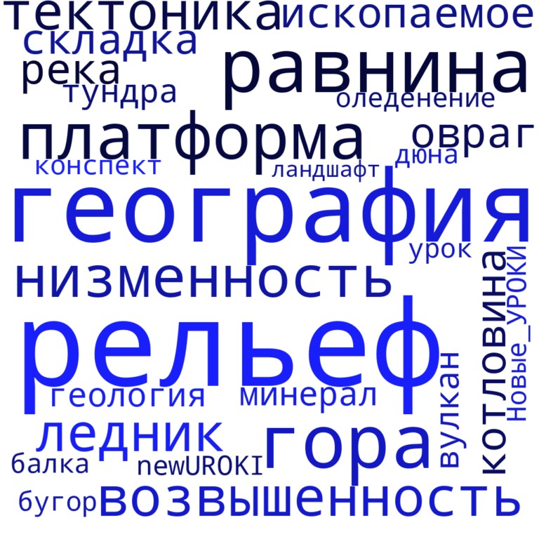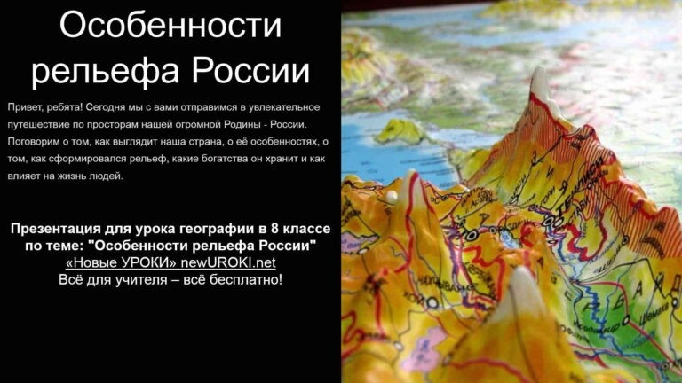

[Ментальная карта (интеллект-карта, mind map)](https://newuroki.net/kopilka-uchitelja/intellekt-karta-na-uroke/) — это графический способ структурирования информации, где основная тема находится в центре, а связанные идеи и концепции отходят от неё в виде ветвей. Это помогает лучше понять и запомнить материал.

# Облако слов

*Облако слов*

[Облако слов](https://newuroki.net/kopilka-uchitelja/oblako-slov-na-uroke/) — удобный инструмент на занятии: помогает активизировать знания, подсказывает, служит наглядным материалом и опорой для учащихся разных возрастов и предметов.

# Презентация

*Презентация*

[Скачать бесплатно презентацию на урок географии в 8 классе по теме: «Особенности рельефа России» в формате PowerPoint](https://newuroki.net/wp-content/uploads/2024/09/prezentacija-osobennosti-relefa-rossii-konspekt-uroka.pptx)

# Список источников и использованной литературы

1. Серов В.И., «Геоморфологические процессы и их роль в ландшафтообразовании». Издательство «Академия Наук», Санкт-Петербург, 2002. 256 страниц.
2. Беляев А.Н., Кузнецов И.П., «Геологическое строение и его влияние на распределение полезных ископаемых». Издательство «Наука и Жизнь», Новосибирск, 2005. 312 страниц.
3. Лебедев Ю.С., Петрова М.В., «Природные зоны и их особенности: Учебное пособие для школ». Издательство «Учитель», Казань, 2001. 198 страниц.
4. Овручев О.В., «Историческая геология: Введение в науку о Земле». Издательство

«Просвещение», Москва, 2004. 275 страниц.

1. Сухов Н.В., «Географические исследования и методы изучения земной поверхности». Издательство «География и Экология», Екатеринбург, 1998. 224 страницы.

 **0 НРАВИТСЯ**

 **0 НЕ НРАВИТСЯ**

50% Нравится

Или

50% Не нравится



Скачали? Сделайте добро в один клик! Поделитесь образованием с друзьями! Расскажите о нас!

− **Слова ассоциации (тезаурус) к уроку:** поверхность, местность, неровность, природа, карта, холм, масштаб, возвышенность, горизонт, кора, впадина, бугры

 При использовании этого материала в Интернете (сайты, соц.сети, группы и т.д.)

требуется обязательная прямая ссылка на сайт newUROKI.net. Читайте "Условия использования материалов сайта"

[**Температура воздуха — конспект**](https://newuroki.net/konspekty-urokov-dlya-uchitelya/geografija/temperatura-vozduha-konspekt-uroka/)

[**урока** ](https://newuroki.net/konspekty-urokov-dlya-uchitelya/geografija/temperatura-vozduha-konspekt-uroka/)

**Автор** [**Глеб Беломедведев**](https://newuroki.net/author/gleb/)



**Глеб Беломедведев** - постоянный автор и эксперт newUROKI.net, чья биография олицетворяет трудолюбие, настойчивость в достижении целей и экспертность. Он обладает высшим образованием и имеет более 5 лет опыта преподавания в школе. В течение последних 18 лет он также успешно работает в ИТ-секторе. Глеб владеет уникальными навыками написания авторских конспектов уроков, составления сценариев школьных праздников, разработки мероприятий и создания классных часов в школе. Его талант и энтузиазм делают его неотъемлемой частью команды и надежным источником вдохновения для других.

**ПОХОЖИЕ УРОКИ**

[**Температура воздуха — конспект урока**](https://newuroki.net/konspekty-urokov-dlya-uchitelya/geografija/temperatura-vozduha-konspekt-uroka/)



[**Жизнь реки — конспект урока**](https://newuroki.net/konspekty-urokov-dlya-uchitelya/geografija/zhizn-reki-konspekt-uroka/)



[**Продолжительность дня — конспект урока**](https://newuroki.net/konspekty-urokov-dlya-uchitelya/geografija/prodolzhitelnost-dnya-konspekt-uroka/)

**Найти**

**ПОИСК**

#### КОНСПЕКТЫ УРОКОВ

[Конспекты уроков для учителя](https://newuroki.net/category/konspekty-urokov-dlya-uchitelya/) [Алгебра](https://newuroki.net/category/konspekty-urokov-dlya-uchitelya/algebra/)

[Английский язык](https://newuroki.net/category/konspekty-urokov-dlya-uchitelya/anglijskij-jazyk/)

[Астрономия](https://newuroki.net/category/konspekty-urokov-dlya-uchitelya/astronomija/) [10 класс](https://newuroki.net/category/konspekty-urokov-dlya-uchitelya/astronomija/10-klass-astronomiya/)

[Библиотека](https://newuroki.net/category/konspekty-urokov-dlya-uchitelya/biblioteka/)

[Биология](https://newuroki.net/category/konspekty-urokov-dlya-uchitelya/biologija/) [5 класс](https://newuroki.net/category/konspekty-urokov-dlya-uchitelya/biologija/5-klass-biologija/)

1. [класс](https://newuroki.net/category/konspekty-urokov-dlya-uchitelya/biologija/6-klass-biologija/)
2. [класс](https://newuroki.net/category/konspekty-urokov-dlya-uchitelya/biologija/7-klass-biologija/)
3. [класс](https://newuroki.net/category/konspekty-urokov-dlya-uchitelya/biologija/8-klass-biologija/)

[География](https://newuroki.net/category/konspekty-urokov-dlya-uchitelya/geografija/) [5 класс](https://newuroki.net/category/konspekty-urokov-dlya-uchitelya/geografija/5-klass/)

1. [класс](https://newuroki.net/category/konspekty-urokov-dlya-uchitelya/geografija/6-klass/)
2. [класс](https://newuroki.net/category/konspekty-urokov-dlya-uchitelya/geografija/7-klass/)
3. [класс](https://newuroki.net/category/konspekty-urokov-dlya-uchitelya/geografija/8-klass/)
4. [класс](https://newuroki.net/category/konspekty-urokov-dlya-uchitelya/geografija/9-klass/)
5. [класс](https://newuroki.net/category/konspekty-urokov-dlya-uchitelya/geografija/10-klass/) [Геометрия](https://newuroki.net/category/konspekty-urokov-dlya-uchitelya/geometrija/)

[Директору и завучу школы](https://newuroki.net/category/konspekty-urokov-dlya-uchitelya/direktoru-i-zavuchu-shkoly/) [Должностные инструкции](https://newuroki.net/category/konspekty-urokov-dlya-uchitelya/direktoru-i-zavuchu-shkoly/dolzhnostnye-instrukcii/)

[ИЗО](https://newuroki.net/category/konspekty-urokov-dlya-uchitelya/izobrazitelnoe-iskusstvo/)

[Информатика](https://newuroki.net/category/konspekty-urokov-dlya-uchitelya/informatika/) [История](https://newuroki.net/category/konspekty-urokov-dlya-uchitelya/istorija/)

[Классный руководитель](https://newuroki.net/category/konspekty-urokov-dlya-uchitelya/klassnyj-rukovoditel/) [5 класс](https://newuroki.net/category/konspekty-urokov-dlya-uchitelya/klassnyj-rukovoditel/5-klass-klassnye-chasy/)

1. [класс](https://newuroki.net/category/konspekty-urokov-dlya-uchitelya/klassnyj-rukovoditel/6-klass-klassnye-chasy/)
2. [класс](https://newuroki.net/category/konspekty-urokov-dlya-uchitelya/klassnyj-rukovoditel/7-klass-klassnye-chasy/)
3. [класс](https://newuroki.net/category/konspekty-urokov-dlya-uchitelya/klassnyj-rukovoditel/8-klass-klassnye-chasy/)
4. [класс](https://newuroki.net/category/konspekty-urokov-dlya-uchitelya/klassnyj-rukovoditel/9-klass-klassnye-chasy/)
5. [класс](https://newuroki.net/category/konspekty-urokov-dlya-uchitelya/klassnyj-rukovoditel/10-klass-klassnye-chasy/)
6. [класс](https://newuroki.net/category/konspekty-urokov-dlya-uchitelya/klassnyj-rukovoditel/11-klass-klassnye-chasy/) [Профориентационные уроки](https://newuroki.net/category/konspekty-urokov-dlya-uchitelya/klassnyj-rukovoditel/proforientacionnye-uroki/)

[Математика](https://newuroki.net/category/konspekty-urokov-dlya-uchitelya/matematika/) [Музыка](https://newuroki.net/category/konspekty-urokov-dlya-uchitelya/muzyka/) [Начальная школа](https://newuroki.net/category/konspekty-urokov-dlya-uchitelya/nachalnaja-shkola/)

[ОБЗР](https://newuroki.net/category/konspekty-urokov-dlya-uchitelya/osnovy-bezopasnosti-i-zashhity-rodiny/)

1. [класс](https://newuroki.net/category/konspekty-urokov-dlya-uchitelya/osnovy-bezopasnosti-i-zashhity-rodiny/8-klass-obzr/)
2. [класс](https://newuroki.net/category/konspekty-urokov-dlya-uchitelya/osnovy-bezopasnosti-i-zashhity-rodiny/9-klass-obzr/)
3. [класс](https://newuroki.net/category/konspekty-urokov-dlya-uchitelya/osnovy-bezopasnosti-i-zashhity-rodiny/10-klass-obzr/)
4. [класс](https://newuroki.net/category/konspekty-urokov-dlya-uchitelya/osnovy-bezopasnosti-i-zashhity-rodiny/11-klass-obzr/) [Обществознание](https://newuroki.net/category/konspekty-urokov-dlya-uchitelya/obshhestvoznanie/)

[Право](https://newuroki.net/category/konspekty-urokov-dlya-uchitelya/pravo/) [Психология](https://newuroki.net/category/konspekty-urokov-dlya-uchitelya/psihologiya/)

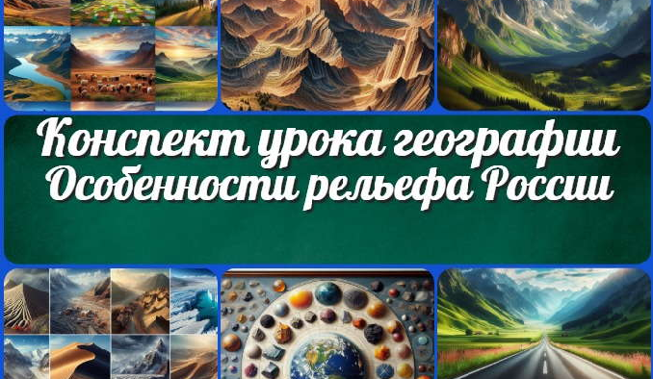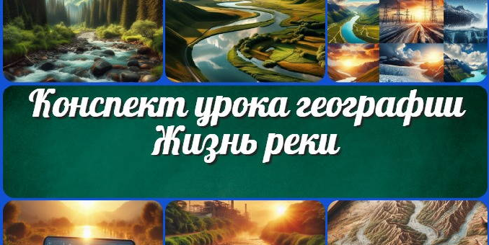

**ИНТЕРЕСНЫЕ КОНСПЕКТЫ УРОКОВ**

[**Особенности рельефа России — конспект…**](https://newuroki.net/konspekty-urokov-dlya-uchitelya/geografija/osobennosti-relefa-rossii-konspekt-uroka/)

[**Температура воздуха — конспект урока**](https://newuroki.net/konspekty-urokov-dlya-uchitelya/geografija/temperatura-vozduha-konspekt-uroka/)

[**Жизнь реки — конспект**](https://newuroki.net/konspekty-urokov-dlya-uchitelya/geografija/zhizn-reki-konspekt-uroka/) **урока**

[**Продолжительность**](https://newuroki.net/konspekty-urokov-dlya-uchitelya/geografija/prodolzhitelnost-dnya-konspekt-uroka/) **дня — конспект урока**

[Русская литература](https://newuroki.net/category/konspekty-urokov-dlya-uchitelya/russkaja-literatura/) [Русский язык](https://newuroki.net/category/konspekty-urokov-dlya-uchitelya/russkij-jazyk/) [Технология (Труды)](https://newuroki.net/category/konspekty-urokov-dlya-uchitelya/tehnologija-trudy/) [Физика](https://newuroki.net/category/konspekty-urokov-dlya-uchitelya/fizika/) [Физкультура](https://newuroki.net/category/konspekty-urokov-dlya-uchitelya/fizkultura/)

[Химия](https://newuroki.net/category/konspekty-urokov-dlya-uchitelya/himija/) [Экология](https://newuroki.net/category/konspekty-urokov-dlya-uchitelya/ekologiya/) [Экономика](https://newuroki.net/category/konspekty-urokov-dlya-uchitelya/ekonomika/)

[Копилка учителя](https://newuroki.net/category/kopilka-uchitelja/)

[Сценарии школьных праздников](https://newuroki.net/category/scenarii-shkolnyh-prazdnikov/)

[**Новые УРОКИ**](https://newuroki.net/)



Новый сайт от проекта UROKI.NET. Конспекты уроков, классные часы, сценарии школьных праздников. Всё для учителя - всё бесплатно!

[Главная](https://newuroki.net/) [О сайте](https://newuroki.net/o-sajte/) [Политика конфиденциальности](https://newuroki.net/privacy-policy/) [Условия использования материалов сайта](https://newuroki.net/rules/)

Добро пожаловать на сайт "Новые уроки" - newUROKI.net, специально созданный для вас, уважаемые учителя, преподаватели, классные руководители, завучи и директора школ! Наш лозунг "Всё для учителя - всё бесплатно!" остается неизменным почти 20 лет! Добавляйте в закладки наш сайт и получите доступ к методической библиотеке конспектов уроков, классных часов, сценариев школьных праздников, разработок, планирования по ФГОС, технологических карт и презентаций. Вместе мы сделаем вашу работу еще более интересной и успешной! Дата открытия: 13.06.2023